* MENSAJE DE INICIO

(TITULO) SERVICIO DE IMPRESIÓN 3D A TU ALCANCE

(subtitulo) Imprime con nosotros tus prototipos artísticos e industriales, maquetas arquitectónicas, refacciones plásticas automotrices, también contamos con servicio de diseño orgánico y paramétrico.

Incluir dos botones de llamada a la acción, COTIZA TU IMPRESIÓN 3D EN LÍNEA y CONTACTANOS (WhatsApp)

Los botones podrían ser un botón y el otro el icono de WhatsApp

Los números de contacto y redes sociales también podrían verse en el inicio como en la imagen 2

Ejemplos de vistas en teléfono

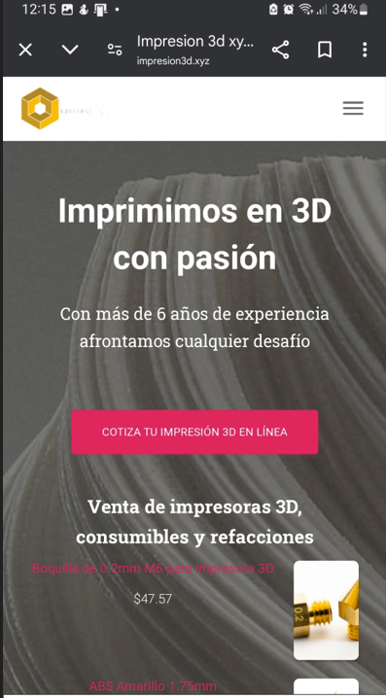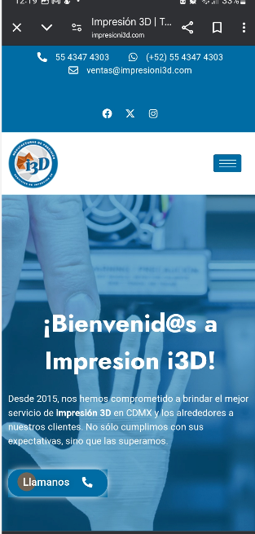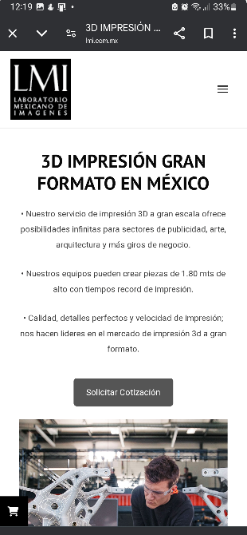

Ejemplos de cómo NO se debería ver ya que tiene demasiado texto y satura la vista o no es comprensible el texto ni imágenes

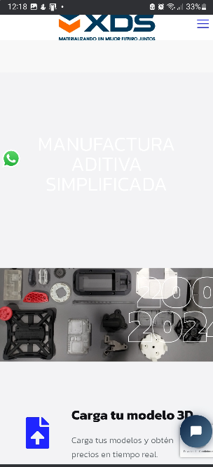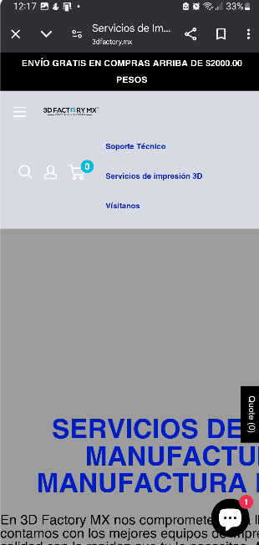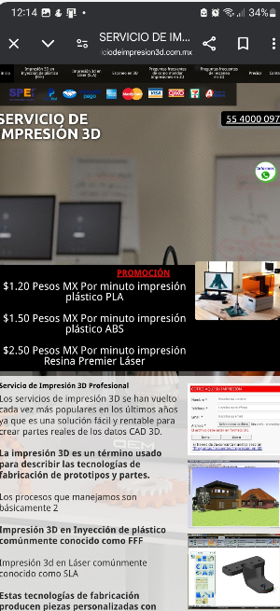

VISTA EN PC

En el menú:

* ¿Quiénes somos?
* Nuestros servicios
* Materiales
* Cotizaciones
* Tienda

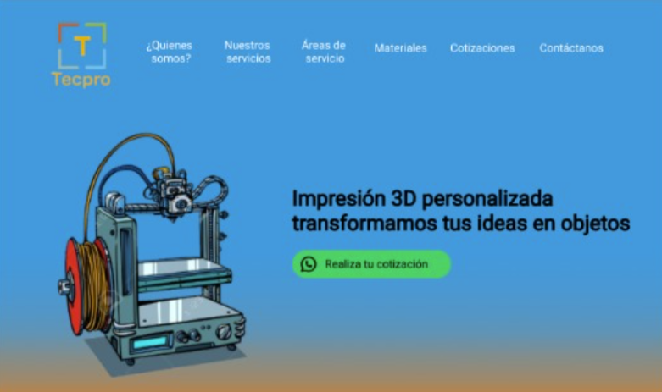

En cada sección colocar el botón de contacto, puede ser por ejemplo en la sección de cotización el botón “SOLICITA TU COTIZACIÓN” en la sección Aplicaciones “CONTACTANOS” o algo similar, el objetivo es que en cada sección el prospecto tenga a la mano el botón para mandar mensaje o puede ser que el botón de WhatsApp este fijo durante todo el recorrido de la vista de la pagina como se muestra en el video a continuación.



**¿Quiénes Somos?**

Somos una empresa líder en impresión 3D con más de 4 años de trayectoria, dedicada a brindar soluciones innovadoras y personalizadas para todos nuestros clientes. Nos especializamos en impresión 3D, diseño 3D y escaneo 3D, combinando tecnología de vanguardia con un enfoque creativo para transformar ideas en realidades tangibles.

Nuestra misión es ofrecer un servicio de alta calidad, adaptado a las necesidades de cada proyecto, ya sea para empresas, profesionales o particulares. Contamos con un equipo altamente capacitado y comprometido en hacer de cada desafío una oportunidad para crear productos únicos y funcionales.

Confía en nosotros para llevar tus ideas al siguiente nivel con precisión, eficiencia y creatividad.

NUESTROS SERVICIOS

En [TECPRO IMPRESIÓN 3D], te ofrecemos soluciones integrales en impresión 3D para hacer realidad tus ideas y proyectos.

**Impresión 3D**

* **Prototipado rápido:** Convierte tus diseños en prototipos tangibles de forma rápida y eficiente, validando conceptos y funcionalidades antes de la producción final.
* **Producción bajo demanda:** Fabricamos piezas personalizadas y series cortas según tus especificaciones, adaptándonos a tus necesidades y plazos de entrega.
* **Materiales de alta calidad:** Trabajamos con una amplia gama de materiales de impresión 3D, desde plásticos flexibles y rígidos hasta plásticos industriales, para garantizar la durabilidad y el acabado perfecto de tus proyectos.

**Diseño 3D**

* **Modelado 3D personalizado:** Nuestro equipo de diseñadores expertos te ayudará a crear modelos 3D únicos y optimizados para la impresión 3D, ya sea a partir de tus ideas o de diseños existentes.
* **Optimización de diseños:** Adaptamos tus modelos 3D para garantizar la mejor calidad de impresión, minimizando el uso de material y maximizando la resistencia de las piezas.
* **Diseño para fabricación aditiva:** Diseñamos piezas específicamente para la impresión 3D, aprovechando las ventajas de esta tecnología para crear geometrías complejas y personalizadas.

**Escaneo 3D**

* **Digitalización de objetos:** Capturamos la forma y dimensiones de objetos físicos con alta precisión, convirtiéndolos en modelos digitales 3D listos para su impresión o modificación.
* **Ingeniería inversa:** Recreamos modelos 3D a partir de piezas existentes, permitiéndote analizar, modificar o replicar objetos sin necesidad de planos originales.
* **Control de calidad:** Utilizamos el escaneo 3D para comparar piezas impresas con sus modelos digitales, asegurando la precisión dimensional y la calidad de fabricación.

**¿Necesitas más información?**

Si tienes alguna pregunta o deseas solicitar un presupuesto, no dudes en ponerte en contacto con nosotros. ¡Estaremos encantados de ayudarte!

MATERIALES

Para hacer más simple la vista podríamos usar cuadro con en nombre y al pasar el cursor se desplieguen las características, si no se pasa el cursor que muestre el nombre del material y la descripción de uso general, adjunto video de ejemplo.



**1. PLA (Ácido Poliláctico)**

* **Químicas**: Biodegradable, hecho a partir de recursos renovables como el almidón de maíz.
* **Mecánicas**: Bajo nivel de deformación térmica, alta rigidez, no es muy flexible.
* **Uso general**: Ideal para prototipos, modelos estéticos, juguetes y proyectos educativos.
* **Facilidad de impresión**: Muy fácil de imprimir, buena adhesión a la cama.
* **Resistencia al calor**: Baja resistencia al calor, se deforma a temperaturas superiores a 60°C.
* **Acabado**: Superficie lisa y brillante, adecuado para detalles finos.

**2. PETG (Tereftalato de polietileno glicol)**

* **Químicas**: No es biodegradable, resistente a la humedad y productos químicos.
* **Mecánicas**: Alta resistencia a la tracción, moderadamente flexible y duradero.
* **Uso general**: Componentes funcionales, piezas para uso exterior, envases y piezas que requieren resistencia a la humedad.
* **Facilidad de impresión**: Fácil de imprimir, sin warping, buena adhesión.
* **Resistencia al calor**: Resistente al calor y a la intemperie, adecuado para piezas de uso en exteriores.
* **Acabado**: Acabado suave y menos brillante que el PLA.

**3. Nylon**

* **Químicas**: Material duradero, resistente a aceites, grasas y productos químicos.
* **Mecánicas**: Alta resistencia a la abrasión, excelente resistencia a la tracción, flexible y elástico.
* **Uso general**: Piezas mecánicas, componentes de automóviles, engranajes y piezas que requieren flexibilidad y resistencia.
* **Facilidad de impresión**: Puede ser difícil de imprimir sin la configuración adecuada, requiere una cama caliente.
* **Resistencia al calor**: Buena resistencia al calor, pero puede deformarse a temperaturas altas.
* **Acabado**: Suave al tacto, con cierta flexibilidad y resistencia.

**4. TPU (Polímero termoplástico de ureano)**

* **Químicas**: Resistente al desgaste, productos químicos y aceites.
* **Mecánicas**: Alta flexibilidad, elasticidad y resistencia al impacto.
* **Uso general**: Piezas flexibles como fundas de teléfono, sellos, amortiguadores y artículos deportivos.
* **Facilidad de impresión**: Requiere configuraciones precisas de impresión, velocidad baja y extrusión suave.
* **Resistencia al calor**: Resistente a temperaturas moderadas, adecuado para piezas que no estén expuestas a calor extremo.
* **Acabado**: Flexible, con una textura suave.

**5. ASA (Acrilonitrilo Estireno Acrilato)**

* **Químicas**: Resistente a los rayos UV, a la intemperie y a los productos químicos.
* **Mecánicas**: Resistente a impactos, fuerte, duradero y rígido.
* **Uso general**: Piezas exteriores, componentes automotrices, paneles solares y objetos expuestos a la intemperie.
* **Facilidad de impresión**: Fácil de imprimir, pero puede necesitar una cama caliente para evitar deformaciones.
* **Resistencia al calor**: Resistente al calor y condiciones climáticas extremas.
* **Acabado**: Acabado mate, muy resistente al envejecimiento.

**6. ABS (Acrilonitrilo Butadieno Estireno)**

* **Químicas**: Resistente a los productos químicos, aceites y grasa.
* **Mecánicas**: Alta resistencia al impacto, rigidez, dureza y durabilidad.
* **Uso general**: Piezas funcionales, componentes automotrices, carcasas de electrodomésticos y prototipos industriales.
* **Facilidad de impresión**: Puede ser difícil debido al warping, requiere cama caliente y ambiente controlado.
* **Resistencia al calor**: Buena resistencia al calor, adecuado para piezas que deben soportar temperaturas moderadas.
* **Acabado**: Superficie más rugosa que el PLA, requiere post-procesamiento para obtener acabados lisos.

**7. Policarbonato (PC)**

* **Químicas**: Resistente a productos químicos y a los rayos UV, muy resistente a la hidrólisis.
* **Mecánicas**: Alta resistencia al impacto, durabilidad, rigidez y excelente resistencia a la tracción.
* **Uso general**: Componentes automotrices, piezas estructurales, protección contra impactos, carcasas de dispositivos electrónicos.
* **Facilidad de impresión**: Requiere temperaturas de impresión y de cama altas, es difícil de imprimir sin un ambiente controlado.
* **Resistencia al calor**: Excelente resistencia al calor, puede soportar temperaturas de hasta 130°C.
* **Acabado**: Acabado transparente o translúcido, adecuado para piezas que necesitan ser fuertes y resistentes.

COTIZACIONES

Será un formulario con las siguientes opciones:

Para cotizar por favor cargue el diseño 3D en formato .STL .OBJ o .STEP o en caso de no contar con el diseño 3D suba la imagen con medidas (largo x alto x ancho) en formato PDF.

Maque los servicios que requiere a continuación:

* Servicio de impresión (casilla de verificación)
* Servicio de diseño (casilla de verificación)
* Servicio de escaneo (casilla de verificación)

Seleccione material:

* (incluir todos los materiales antes descritos)

Selecciones calidad:

* Baja
* Media
* Alta

Selecciones resistencia:

* Baja
* Media
* Alta

Colocar un formulario de contacto que incluya:

* Nombre
* Teléfono
* Correo electrónico